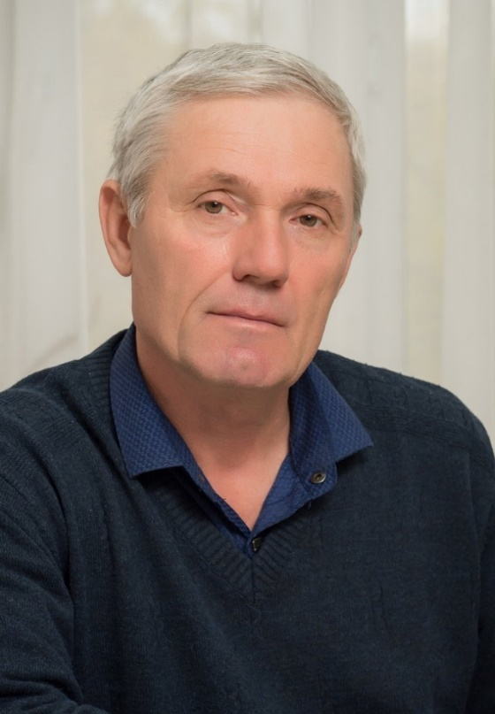
ПАРАМОНОВ
АЛЕКСЕЙ БОРИСОВИЧ
Преподаватель НВП
8 776 195 1704

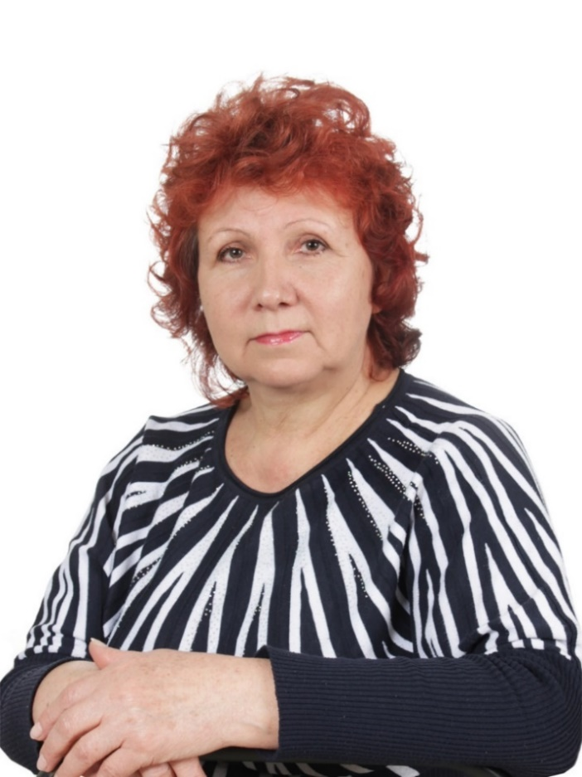

ПОВИРАЕВА
ГАЛИНА МИХАЙЛОВНА
медицинский работник
8 700 328 1368
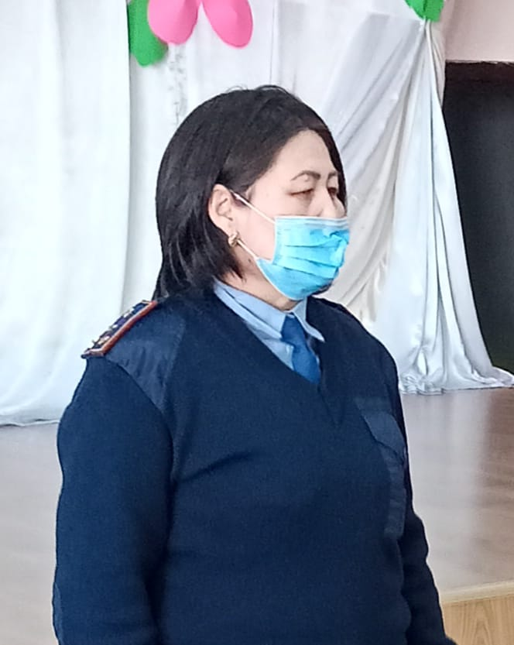

ТУРДЫКУЛОВА
ШОЛПАН СЕРИКОВНА
капитан полиции ГЮП СтОП
8 708 699 3450

